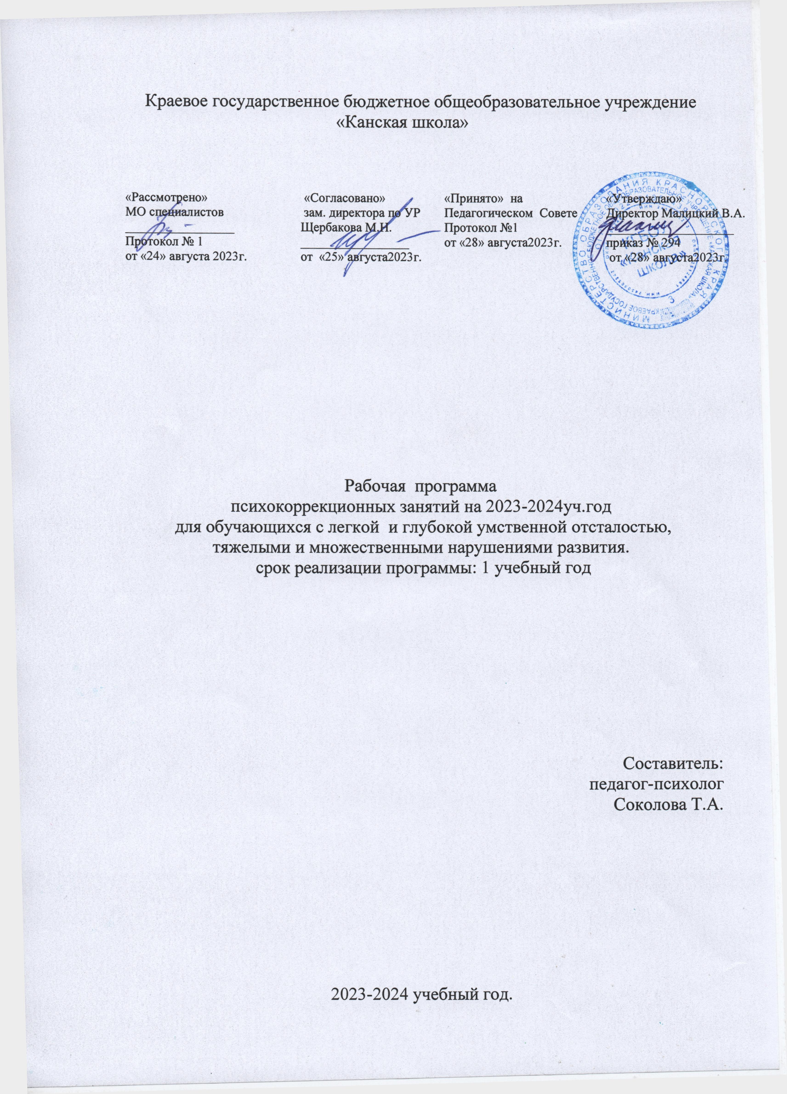

Пояснительная записка
Рабочая программа разработана по направлению: «Психокоррекционные занятия». Предназначена для работы с детьми с учётом специфических особенностей моторного, сенсорного, умственного, речевого, эмоционального и социально-личностного развития детей с нарушением интеллекта, а так же их ведущих мотивов и потребностей, характера ведущей деятельности, типов общения, учитывая социальную ситуацию ребенка разработана в соответствии с:
Федеральным законом от 29.12.2012- ФЗ «Об образовании в Российской Федерации» N 273-ФЗ. Приказом Министерства образования и науки «Об утверждении федерального государственного образовательного стандарта образования обучающихся с умственной отсталостью (интеллектуальными нарушениями» от 19.12.2014г. № 1599
Федеральной адаптированной основной общеобразовательной программой обучающихся с умственной отсталостью (интеллектуальными нарушениями) (Приказ №1026 от 24ноября 2022г.)
Адаптированной основной общеобразовательной программой обучающихся c умеренной, тяжелой и глубокой умственной отсталостью (интеллектуальными нарушениями), тяжелыми и множественными нарушениями развития КГБОУ «Канская школа».
Приказом Минпросвещения России от 21.09.2022 N 858 "Об утверждении федерального перечня учебников, допущенных к использованию при реализации имеющих государственную аккредитацию образовательных программ начального общего, основного общего, среднего общего образования организациями, осуществляющими образовательную деятельность и установления предельного срока использования исключенных учебников" (Зарегистрировано, в Минюсте России 01.11.2022 N 70799)10 Уставом КГБОУ «Канская школа»
Программа рассчитана:
- для обучающихся 1-х классов на 33 недели по 1 занятию (33 часа); - 2-9 классов на 34недели по 1 занятию (34 часа).
Срок реализации программы: 1 учебный год
Актуальность создания программы состоит в том, что исследование особенностей интеллектуального и личностного развития обучающихся школы выявляют следующие проблемы:
- отсутствие интереса к занятиям продуктивной деятельностью;
- отсутствие инициативы и самостоятельности:
- слабый познавательный интерес;
- несформированный мотивационный компонент;
- несформированная произвольность деятельности;
- негативно окрашенные эмоционально-волевые отношения: тревожность, агрессивность;
- несформированность навыков межличностного общения;
- ограниченность собственных интересов потребностями физического уровня.
Цель: создание оптимальных возможностей и условий для способствования полноценного психического и личностного развития, а также приобретение основных навыков для социализации ребенка.
Задачи: - оптимизация социальной ситуации;
- развитие различных видов деятельности;
- развитие коммуникативной сферы.
Организация групповой и индивидуальной работы с детьми, время групповых занятий не превышает по продолжительности -20 минут. Индивидуальные занятия проводятся по времени 20 минут.
Основными методами работы являются: организация наблюдений, проведение сравнений, сопоставлений предметов и явлений окружающей действительности.
На этапе планирования производится разработка психокоррекционной программы, определяется форма работы, осуществляется подбор методик и техник.
Организационный этап. На этом этапе производится подбор детей в группу и информирование родителей и педагогов о предстоящей работе. Каждое занятие имеет свою структуру и состоит из 3 частей:
- разминки;
- основной части;
- заключительной части.
Целью разминки является создание положительного, рабочего настроя в группе, подготовка школьника к предстоящей деятельности. В разминке используются следующие упражнения:
- упражнения на развитие моторики, дыхательные, стимулирующие и расслабляющие;
- упражнения по развитию общей и мелкой моторики. Развитие отдельных двигательных качеств и способностей ребёнка (силы, ловкости, быстроты, координации равновесия);
- упражнения на повышение функционального уровня систем организма (для тренировки дыхательной и сердечно-сосудистой систем, активизации обменных процессов, для формирования осанки);
- Дыхательные упражнения: обучение детей 4-х фазным дыхательным упражнениям;
- Стимулирующие упражнения (Упражнения, повышающие энергетический потенциал: хлопки, самомассаж головы, ушных раковин, стоп, массаж кистей и пальцев рук, работа с пальцами рук);
- Упражнения по оптимизации тонуса и обучение релаксации;
- Работа с локальными мышечными движениями (Упражнения по обучению ребёнка перекатыванию головы, работа с плечевыми суставами, упражнения для ног: повышение устойчивости, чувства опоры, равновесия, зрения);
Целью основной части является развитие познавательных и предметно практической деятельности, коррекция эмоционально-волевой сферы, межличностных отношений, психомоторики. Она включает в себя работу по теме занятия, физкультминутку или подвижную игру, письменные задания (если это необходимо по теме занятия) и игры и упражнения на развитие и коррекцию психических процессов.
В результате у ребенка формируются психические новообразования: способность к социальным формам подражания, идентификации, сравнению, предпочтению. Овладевая разными способами усвоения общественного опыта, дети учатся действовать по подражанию, по показу, по образцу и по словесной инструкции.
Обеспечение ребенку полноценного включения в общение как процесс установления и развития контактов с людьми, возникающих на основе потребности в совместной деятельности.
При проектировании работы по формированию коммуникативных умений учитывается разный уровень владения речью. Для каждого ребенка определяется особое содержание и формы работы по развитию коммуникативных навыков.
«Развитие эмоционально-волевой сферы»
В этом направлении развиваются другие виды успешной адаптации. Корректируется эмоциональный фон настроения, а следовательно общее физическое самочувствие и поведение, развиваются коммуникативные навыки, необходимые для успешной адаптации учеников.
В данном курсе используются следующие психолого-педагогические приемы:
- включение в содержание занятий, заданий (технологий здоровьесбережения), выполнение которых активизируют и развивают навыки рефлексии;
- включение в содержание занятий заданий, выполнение которых дает положительный эмоциональный заряд, снимают эмоциональное напряжение;
- включение в содержание занятий заданий, которые способствуют улучшению физического самочувствия, развивают навыки саморегуляции;
- включение заданий, которые программируют на позитивное взаимодействие с другими людьми (элементы сказкотерапии, метод игротерапии и др.);
- включение заданий, позволяющих развивать коммуникативные навыки и навыки решения конфликтных, трудных жизненных ситуаций.
В результате освоения учащимися курса «Развитие эмоционально-волевой сферы» учащиеся овладевают навыками адаптации к учебной деятельности и социуму. А также у детей формируются позитивное восприятие своей личности, окружающих людей и мира. Развиваются навыки самопознания и управления своими эмоциями, самоконтроля поведения и навыки общения. Также развиваются элементарным навыкам эмоциональной разгрузки (релаксации).
Планируемые результаты развивающего процесса обучающихся.
Осознание, что может, а что пока не удается; «Чувства, желания, взгляды»; - понимание языка эмоций (позы, мимика, жесты и т.д.); - проявление собственных чувства (позы, мимика, жесты и т.д.). «Социальные навыки»; - умение устанавливать контакты (на элементарном уровне); - применение речевыми и жестовыми формами взаимодействия для установления контактов; - участие в совместной деятельности (играх, танцах и др., в создании совместных панно, рисунков, аппликаций); - развитие мотивов учебной деятельности: - проявление мотивации благополучия (желает заслужить одобрение); - формирование эстетических потребностей, ценностей, чувств6 - наблюдение за окружающими предметами и явлениями при указании на них; - развитие навыков сотрудничества со взрослыми и сверстниками: - принимать участие в коллективных делах и играх.
Планируемые результаты коррекционно-развивающей деятельности:
- повторять движения тела по примеру взрослого;
- давать различные по размеру и форме предметы;
- выкладывать с помощью палочек простые изображения;
- застёгивает и расстёгивает пуговицы на тряпичных фигурах (с помощью);
- находит одинаковые по звуку предметы (с помощью);
- собирает и разбирать пирамидку в хаотичном порядке (отдельные учащиеся);
- собирать и разбирать пирамидку;
- строит из кубиков башню;
- уметь фиксировать взгляд на объекте;
- уметь воспринимать, удерживать изделие в руках рассматривая его со всех сторон;
- сжимать , разглаживать, разрывать, сгибать бумагу различной фактуры;
- скатывать из бумаги шарики;
- играет с кубиками, карандашами, палочками и т.д;
- складывает в банку природный материал, доставать его из банки ложкой (пальцами);
- складывать (доставать) карандаши в (из) коробки;
- играет с учителем в элементарные сюжетные игры (кукла пришла в домик, села на стул и т.д.);
- наполнять железные и пластиковые сосуды различными предметами.

Материально-техническое оснащение
Сухой (шариковый) бассейн, игрушки и предметы со световыми, звуковыми эффектами, образцы материалов, различных по фактуре, вязкости, температуре, плотности, сенсорные панели, наборы аромобаночек и т.д.
Предметы для нанизывания на стержень, шнур, нить (кольца, шары, бусины), звучащие предметы для встряхивания, предметы для сжимания (мячи различной фактуры, разного диаметра), вставления (стаканчики одинаковой величины) и др.
Гимнастические мячи различного диаметра, гамак, тележки, коврики, и др.
Предметы, графические изображения, знаковые системы, таблицы букв, карточки с напечатанными словами, наборы букв, коммуникативных таблиц и коммуникативные тетради, записывающие устройства.
- игрушки
- набор посуды, мебели
- одежда и обувь для куклы
- мозаики, кубики
- пазлы – вкладыши
- наборы для творчества и т.д.
Учебно-тематический план психологических коррекционно-развивающих занятий на 2023-2024 уч.год
№ п/п | Раздел программ | Классы | Вид занятий | Количество занятий для каждого класса
1 | Формирование произвольных целенаправленных действий с материальными объектами | 1«А»,1«Б» | групповые | 33
2 | Формирование произвольных целенаправленных действий с материальными объектами | 2«А»,2«Б» 5«А»,5«Б». | групповые | 34
3 | Развитие и коррекция высших психических функций | 7«А»,6«А»,8«А»,8«Б»9«А»,9«Б», 9«В» | групповые | 34
4 | Развитие коммуникативной и познавательной сферы | 3«А»,4«А» | групповые | 34

Учебно-методический комплекс
- Ананьева Т.В. Программа психологического сопровождения дошкольника при подготовке к школьному обучению.
- Бодалев А. А. Общая психодиагностика
- Венгер А. и др. Готовность детей к школе – диагностика психического развития и коррекция его неблагоприятных вариантов.
- Веракса А. Н. Индивидуальная психологическая диагностика ребенка 5-7 лет.
- Веракса Н. Е. диагностика готовности ребенка к школе.
- Волков Б. С. Задачи и упражнения по детской психологии.
- Журнал Дошколенок.
- Забрамная С. Д. Практический материал для проведения психолого-педагогического обследования детей.
- Ковалева И. В. Профилактика агрессивного поведения у детей раннего возраста. Коррекционная программа.
- Клюева Н. В. Учим детей общению
- Немов Р. Психология. Основы психологического консультирования
- Останкова Ю. В. Система коррекционно-развивающих занятий по подготовке детей к школе.
- Прохорова Г. А. Перспективное планирование работы педагога-психолога ДОУ.
- Семаго Н др. Психолого-педагогическая оценка готовности ребенка к началу школьного обучения.
- Семенака С. И. «Уроки добра» коррекционно-развивающая программа для детей 5-7 лет.
- Семенака С. И. «Учимся сочувствовать, сопереживать» коррекционно-развивающие занятия для детей 5-8 лет.
- Центр Научных Инвестиций «Детский сад как воспитывающая среда».
- Эльконин Д. Б. Психология детей дошкольного возраста.

